（内部资料）

小读者颂儿歌、讲故事大赛参考材料
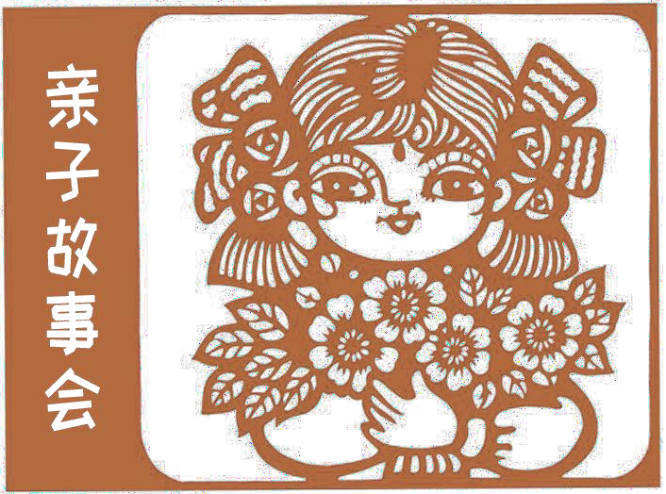

西城区青少年儿童图书馆编印

劳动最光荣 （金近、夏白）

太阳光金亮亮，雄鸡唱三唱。花儿醒来了，鸟儿忙梳妆，
小喜鹊造新房，小蜜蜂采蜜糖。幸福的生活从哪里来，
要靠劳动来创造。

青青的叶儿红红的花儿小蝴蝶贪玩耍。
不爱劳动不学习， 我们大家不学它。
要学喜鹊造新房，要学蜜蜂采蜜糖。劳动的快乐说不尽，
劳动的创造最光荣。

我们的梦
（马光复）

去春游，登长城， 万里长城迎春风。忆往昔，情激动， 千年历史千年梦。有屈辱，有光荣， 始终贯穿强国情。看今日，好光景， 全国人民奔复兴。你有梦，我有梦， 心齐拧成一股绳。国家梦，民族梦， 梦想成真靠心诚。想长城，望长城， 东方飞起一条龙。

做客来
（柯岩）

红旗红灯大高楼， 绿树绿草小河流。 折一只小船放下水， 你顺水漂去别回头。漂到江，漂到海， 漂到天边见云彩。 世界各地都靠岸， 各国小朋友请上船。和平白鸽引路来， 请到北京做客来。

小树种一棵
（金本）

挖个土窝窝， 小树种一棵， 天天来浇水， 小树真快活。
祖国地图一片绿， 有个绿点就是我。

我有一双好眼睛
（常福生）

像宝石，像星星， 我有一双好眼睛。能望远，能看近 一闪一闪亮晶晶。像宝石，像星星， 我有一双好眼睛。不近视，没眼病， 永远永远亮晶晶。

小燕子
（张春明）

小燕子，叽叽喳， 住在我家屋檐下。燕窝好像小别墅， 燕子在这过春夏。秋天它回南方去， 让我给它看着家。

小蜜蜂
（金近）

嗡嗡嗡，嗡嗡嗡， 我是小蜜蜂，
飞到西，飞到东， 飞到花丛中。

嗡嗡嗡，嗡嗡嗡， 我是小蜜蜂，
多采蜜，多劳动， 学本领，快用功。

懒小羊（赵阳）
羊羊羊，跳花墙。花墙高，跳石桥。石桥大，跳篱笆。篱笆低，跳水池。水池小，啥好跳？ 蹲在圈里啃干草。

鸽子咕咕叫（赵阳） 我家养了一群鸡， 羽毛光滑叫咕咕。一声清脆鸽哨鸣， 呼朋引伴冲天庭， 蓝蓝天幕画美景。

啄木鸟（岳云亮）
茂密大森林，有位鸟医生。嘴巴长又尖，专为树瞧病。每天林中飞，东找又西寻。停留病树上，笃笃忙捉虫。

画英雄（程宏明、高淑英） 小蜡笔，拿手中，
我画航天大英雄： 杨利伟，费俊龙， 还有叔叔聂海胜。 要问明天该画谁？ 悄悄写上自己名……

摇啊摇
（马光复）

摇啊摇，
摇到好人桥。桥上有好人， 帮幼又帮老。
搀扶老人走过桥， 再把婴儿怀里抱。都说好人好，
好人哈哈笑。好人就是我， 名字叫小小。
折纸
（小河）

折一只纸鹤， 折一架彩车， 再折许多—— 漂亮的水果。

彩车装着水果， 纸鹤拉着彩车， 空中飞呀飞呀， 世界充满欢乐。

星星挂满小银灯
（小河）

画个太阳圆又圆， 画个月亮弯又弯， 再画淘气小星星， 一闪一闪直眨眼。

太阳太阳落下山， 月亮月亮爬上天， 星星挂满小银灯， 催我宝宝快入眠。

想和你们抱抱
（小河）

我自己脱衣洗澡， 我会在睡前尿尿， 说声：“爸妈晚安！”做个鬼脸儿笑笑。

只是在关灯以前， 还想和你们抱抱， 明早儿一觉醒来， 肯定是艳阳高照！

玩具旧了我不扔
（小河）

玩具旧了我不扔， 我给玩具做美容—— 小兔围条布披肩， 小猫戴副太阳镜， 再捏一个小泥猪， 怀抱鲜花笑盈盈， 花瓣上面画幅画： 满是爱的小星星！

有双小脏手
（金波）

有双小脏手，要去拿馒头， 馒头嫌他脏，把头扭一扭。

有双小脏手，去抱布娃娃， 娃娃嫌他脏，也不喜欢他。

这双小脏手，拧开水龙头， 洗呀洗干净，一双小白手。

大馒头，笑开口， 布娃娃，点点头， 脏手变成干净的手， 都愿和他做朋友！

飞
（尹世霖）

妈妈妈妈我要飞。宝宝宝宝往哪飞？

去大海，往东飞， 去草原，往北飞， 去天山，往西飞， 去海南，往南飞。

飞过山，飞过水， 祖国山河大又美。

睡 莲 （尹世霖）

水清清，水蓝蓝， 水面上躺着小睡莲。花儿鲜，叶儿圆， 枕着波涛望着天。 小鱼游来悄悄说： 睡莲姐姐好悠闲。

星 星 （尹世霖）

星星亮晶晶， 眨着小眼睛，
都想跳上月亮船， 宇宙去旅行。

捶捶腰 （尹世霖）

姥姥像棵树， 我像啄木鸟，
举起两个小拳头， 我给姥姥捶捶腰。捶得姥姥咯咯笑： 不疼不疼不疼了。

家 （尹世霖）

我爱爸爸和妈妈， 爸妈爱我小娃娃。
就像太阳、月亮、星， 快快乐乐一个家。

小小的船 （叶圣陶）

弯弯的月儿小小的船， 小小的船儿两头尖， 我在小小的船里坐，
只看见闪闪的星星蓝蓝的天。

小树种一棵 （金本）

挖个土窝窝， 小树种一棵， 天天来浇水， 小树真快活。
祖国地图一片绿， 有个绿点就是我。

金 鱼
（叶圣陶）

看金鱼，大家来。看金鱼，大家来。
红金鱼，鲜红有光彩。白金鱼，白玉一样白。朝天龙，眼睛往上抬。珍珠鱼，珍珠满身戴。一张嘴巴闭又开，
大尾巴，摆呀摆， 游来游去逗人爱。

几种树
（叶圣陶）

杨树直挺几丈高， 柳树倒挂细枝条。银杏叶子像扇子， 香椿叶子像羽毛。桃树杏树开花早， 马樱开花春夏交。松树柏树常年绿， 枫树秋来红叶飘。

雨
（白冰）

青蛙喜欢下春雨， 春雨来了有小溪。小象喜欢下大雨， 哗啦哗啦把澡洗。蚂蚁喜欢树叶鱼， 树叶当船多神气。甲虫喜欢花瓣雨， 剪了花瓣做新衣。

马虎小兔
（白冰）

马虎小兔盖新房， 十只兔子来帮忙。你搬砖，我拉锯， 你和泥，我垒墙。房子盖得很漂亮， 就是没留门和窗。客人来了进不去， 急得小兔眼泪淌。

顶 牛
（白冰）

两头小小牛， 天天来顶牛。
四只犄角顶啊顶，
“扑通”摔个大跟头。你哭我也哭，
你吼我也吼。
“哞哞，哞哞，哞哞哞”，又疼又害羞。

荡秋千
（白冰）

小姑娘， 荡秋千，
一荡荡到云里边。摘朵白云当裙子， 摘朵红云当披肩。摘朵黑云做什么？ 做双皮鞋给你穿。

小鼠小鼠胆子小
（刘丙钧）

小鼠小鼠胆子小， 见了影子吓一跳。小鼠跑，影子追， 东躲西逃甩不掉。小鼠跑进黑屋子， 影子忽然不见了。小鼠出来瞧一瞧， 影子马上又来了。

露 珠
（关登瀛）

太阳刚出山， 露水珍珠圆， 拿来针和线， 准能穿一串。

拿来针和线， 露珠早不见， 花儿笑着说： “太阳借去玩， 明早就送还。”

月亮掉进水里
（关登瀛）

月亮掉进水里碎了。

风儿啊，你停一停， 小鸟啊，你静一静； 小鱼呀，快游开，
打水的小姑娘啊，你等一等。

等月亮圆了， 你们再来。

